Alongside You
LUZ. LÓGICA. CORAGEM.
Game Design Document — v7.3
Aluno: Eric Gabriel Caetano
E-mail: eric.caetano@catolicasc.edu.br
Status: Prototipagem
Última atualização: 13/08/2026
PAC Extensionista VII — Engenharia de Software — Católica SC — 2026

1. Visão Geral

Elevated Pitch
Alongside You é um jogo cooperativo local onde dois jogadores controlam Al e Finn para usar luz e matemática e atravessar as paisagens da mente de Al. Al carrega blocos com valores matemáticos enquanto Finn ilumina o caminho e coleta operadores espalhados pelo mapa. Juntos montam equações que reagem ao mundo — abrindo passagens, derretendo memórias congeladas e aliviando a ansiedade que ameaça consumir Al.

Gênero
- Platformer 2D
- Puzzle Cooperativo
- Narrativo / Emocional

Público-Alvo
Jovens entre 16 e 24 anos — principalmente estudantes que já vivenciaram ou convivem com ansiedade, com interesse em jogos cooperativos locais e puzzle. O tema de saúde mental tem potencial de atrair também pessoas que não se identificam como jogadores habituais mas se identificam com a narrativa emocional do Al. Validado com 22 respondentes: 95% na faixa de 18 a 24 anos, interesse médio de 3,8/5 no conceito e 3,9/5 de intenção de jogar se gratuito.

Plataformas
- PC (Windows) — executável standalone
- Web (WebGL) — via Itch.io, sem instalação

Nome | Alongside You
Tagline | LUZ. LÓGICA. CORAGEM.
Perspectiva | Vista lateral 2D flat com profundidade de camadas
Engine | Unity 2022.3 LTS (C#)
Modo | Cooperativo local — 2 jogadores no mesmo PC (teclado + mouse ou gamepad)
Fases principais | 16 fases em 4 blocos de 4
Fases secretas | 4 fases secretas — uma por bloco, desbloqueadas por desempenho
Total de fases | 20 fases
Duração estimada | 40 a 90 minutos (fases principais)
Arte | Pixel art flat — Aseprite
Licença (código) | MIT
Licença (assets) | CC BY-NC-SA

2. Acesso ao Projeto

Item | Link
Build jogável | a preencher — Itch.io / WebGL
Repositório principal | github.com/EricSemCDev/AlongsideYou
Equation Generator | github.com/EricSemCDev/Equation-Generator
Vídeo gameplay | a preencher — opcional
Instruções de execução | WebGL: acessar via navegador. Windows: executável standalone, sem instalação.

3. Pesquisa e Referências

Jogos de Referência

South Park: Stick of Truth
Jogo RPG com estilo visual completamente flat. Referência principal de estilo visual para o Alongside You.
- Sprites planos recortados no cenário
- Vista lateral com camadas de profundidade
- Personalidade comunicada só pela animação

Hollow Knight
Metroidvania com atmosfera escura e paleta fria. O mundo comunica emoção sem texto.
- Paleta fria com pontos quentes de luz
- Narrativa ambiental — história sentida, não contada
- Sistema de luz e escuridão como mecânica

Moonleap
Puzzle cooperativo local com assimetria de controles. Referência mecânica principal para a dinâmica Al/Finn.
- Assimetria de controles entre jogadores
- Puzzles que exigem coordenação
- Progressão de dificuldade gradual

Celeste
Platformer com narrativa emocional sobre ansiedade. A ansiedade nunca é tratada como falha do jogador — referência direta para o sistema de ansiedade como dificuldade crescente, não como punição.
- Ansiedade como tema central sem ser punitivo
- Game feel e fluidez de animação
- Dificuldade desafiadora sem ser injusta

Análise das Referências
- South Park: sprites flat simplificam a produção sem perder identidade visual
- Hollow Knight: valida que narrativa emocional pode ser comunicada pelo ambiente — valida o Pilar 4
- Moonleap: assimetria de controles em co-op local cria dinâmicas interessantes — base do Pilar 1
- Celeste: ansiedade integrada à mecânica sem punir o jogador — inspiração direta para o Estágio 5

4. Hipóteses de Design

Hipótese | Como será testada
Jogadores entendem que devem girar o dado durante o trajeto, sem tutorial | Playtest observando uso da mecânica sem instrução direta
Assimetria teclado/mouse cria cooperação natural sem frustração ou atrito ergonômico | Playtest com duplas em diferentes configurações (mouse, gamepad)
Tochas comunicam proximidade do resultado sem número na tela | Playtest nas fases avançadas verificando se jogadores entendem
Corda de luz comunica risco de separação sem texto ou ícone | Observar se jogadores reagem à corda vermelha sem instrução
Sistema de ansiedade cria urgência sem sensação de punição injusta | Playtest medindo frustração no Estágio 5 — Al paralisa, Finn salva
Indicador no obstáculo é suficiente para entender condição > ou < | Playtest nas fases 5 e 9 observando conexão número/equação
Jogadores sem experiência em jogos completam as primeiras 2 fases | Playtest com não-jogadores identificados pelo tema de ansiedade
Sistema de estrelas motiva rejogo sem criar pressão negativa | Playtest medindo se jogadores tentam novamente voluntariamente

Pilares do Jogo

1. Parceria como mecânica
Al e Finn têm papéis únicos e momentos individuais, mas o progresso real exige os dois. Nenhuma fase pode ser completada por um só.

2. O mundo comunica
Sem HUD, sem texto explicativo. A ansiedade do Al é vista no comportamento dele. A energia do Finn é vista na chama. O perigo é visto no cenário.

3. Matemática como superação
Não é obstáculo escolar, é ferramenta narrativa. Resolver a equação alivia a ansiedade. A matemática é o que permite Al avançar dentro da própria mente.

4. História sentida, não contada
A narrativa de ansiedade não é explicada por texto ou cutscene. É comunicada pelo gameplay, pela estética e pelos elementos do mundo.

5. Conceito e Narrativa

Logline
Al é uma criança solitária que lida com ansiedade intensa — filho de pais inconsistentes que raramente estão presentes. Para não estar sozinho no escuro, Al criou Finn: uma chama falante e sorridente que sempre o aquece. Em uma noite agitada, Al mergulha em seu próprio sonho e precisa atravessar as paisagens da sua mente — memórias congeladas que esqueceu, lugares de lamento que evita, e um escuro que parece não ter fim. Não para curar a ansiedade. Para entender que ela pode ser enfrentada — e que, mesmo no escuro, ele não está sozinho.

Premissa
Tudo acontece dentro da mente de Al durante uma noite de sono agitada. O escuro, os puzzles, Finn — são criações do próprio Al como mecanismo de enfrentamento da ansiedade. A jornada termina quando Al acorda. Ele não está curado. Mas entendeu que seus medos podem ser enfrentados.

Estrutura da Jornada
Bioma | Representação Narrativa
A Névoa (fases 1–4) | O início do sonho — desorientado, suave, ainda seguro.
O Labirinto (fases 5–8) | Os pensamentos embaralhados — memórias que Al evita.
O Abismo (fases 9–12) | O momento mais sombrio da noite — ansiedade no pico.
O Centro (fases 13–16) | O interior mais profundo — onde Al encontra clareza e acorda em paz.

Tom
Dimensão | Direção
Visual | Pixel art flat, paleta fria com pontos quentes de luz
Som | Trilha levemente melancólica, sons de puzzle satisfatórios
Emocional | Aconchegante e desafiador — nunca punitivo ou frustrante
Narrativo | Sutil — a história é sentida, não explicada

6. Gameplay

Core Loop
Explorar → Posicionar Finn (luz) → Coletar blocos-dado (Al) → Girar face do dado → Montar expressão na Estação de Cálculo → Confirmar resultado → Mundo reage → Alcançar a Fagulha de Luz

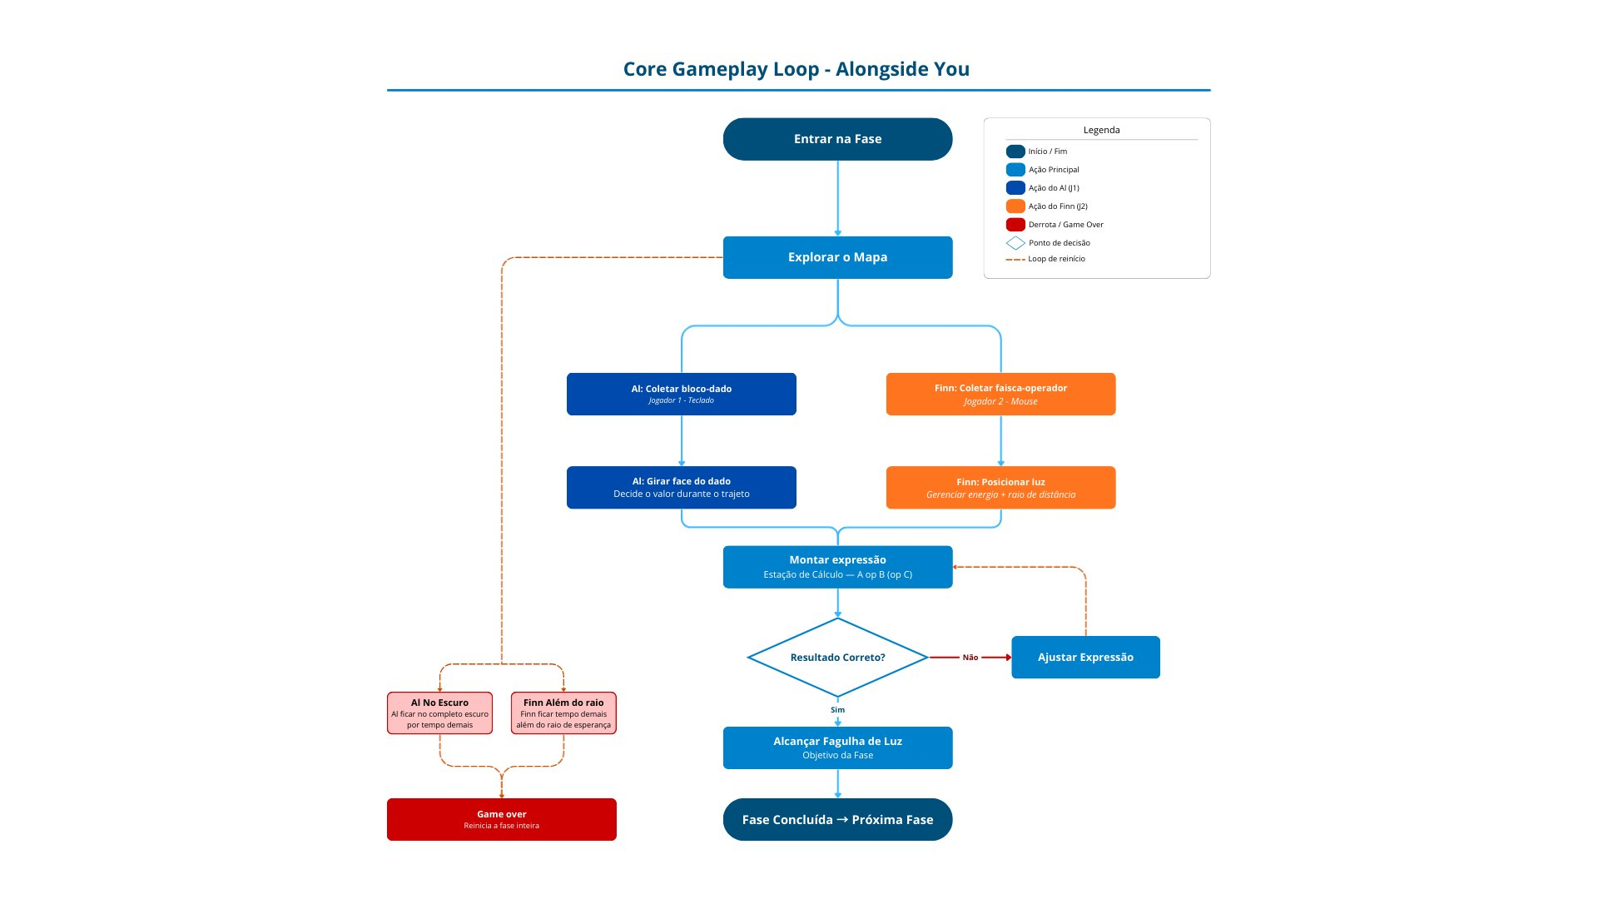
Figura 1 — Fluxograma do Core Gameplay Loop com condições de derrota e loops de retry

Loops Secundários

Loop de Energia do Finn
Finn ilumina → energia drena → busca fonte de recarga → recarrega → volta a iluminar.

Loop de Recuperação de Ansiedade
Tempo passa → ansiedade de Al aumenta de estágio → jogadores resolvem equação → ansiedade alivia → ciclo reinicia.

Loop de Mini Puzzle de Obstáculo
Al e Finn encontram obstáculo bloqueando item → montam equação com condição > X ou < X → obstáculo abre → item acessível → avançam.

Mecânicas Principais
Mecânica | Descrição
Movimentação do Al | WASD para mover lateralmente. Sem pulo — vista lateral flat.
Blocos-dado | Al pega blocos (Espaço) e gira as faces (Q/E) durante o trajeto para escolher o valor
Movimentação do Finn | Segue o cursor do mouse com lerp — ou analógico direito do gamepad como alternativa
Faíscas-operador | Finn coleta operadores (+, -, ×, ÷) com clique esquerdo / botão do gamepad
Estação de Cálculo | Elementos no mundo — pedestal de número, tocha de operador, plaquinha de resultado
Raio de distância | Corda de luz entre Al e Finn — fica vermelha quando crítico
Sistema de ansiedade | 5 estágios de dificuldade crescente. Estágio 5 paralisa Al — Finn pode salvar.
Escuridão | Camada estática que bloqueia Al. Luz do Finn cria zona segura circular.
Sistema de estrelas | 1 a 3 estrelas por fase baseado no tempo de conclusão. 3 estrelas em 4 fases do bloco desbloqueia fase secreta.

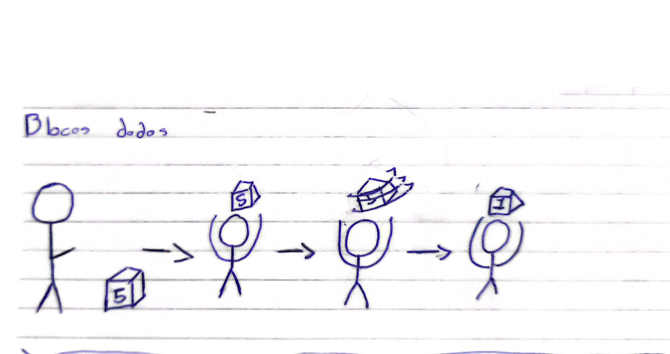
Figura 2 — Blocos-dado: Al encontra no chão, pega, gira durante o trajeto e chega com o valor escolhido

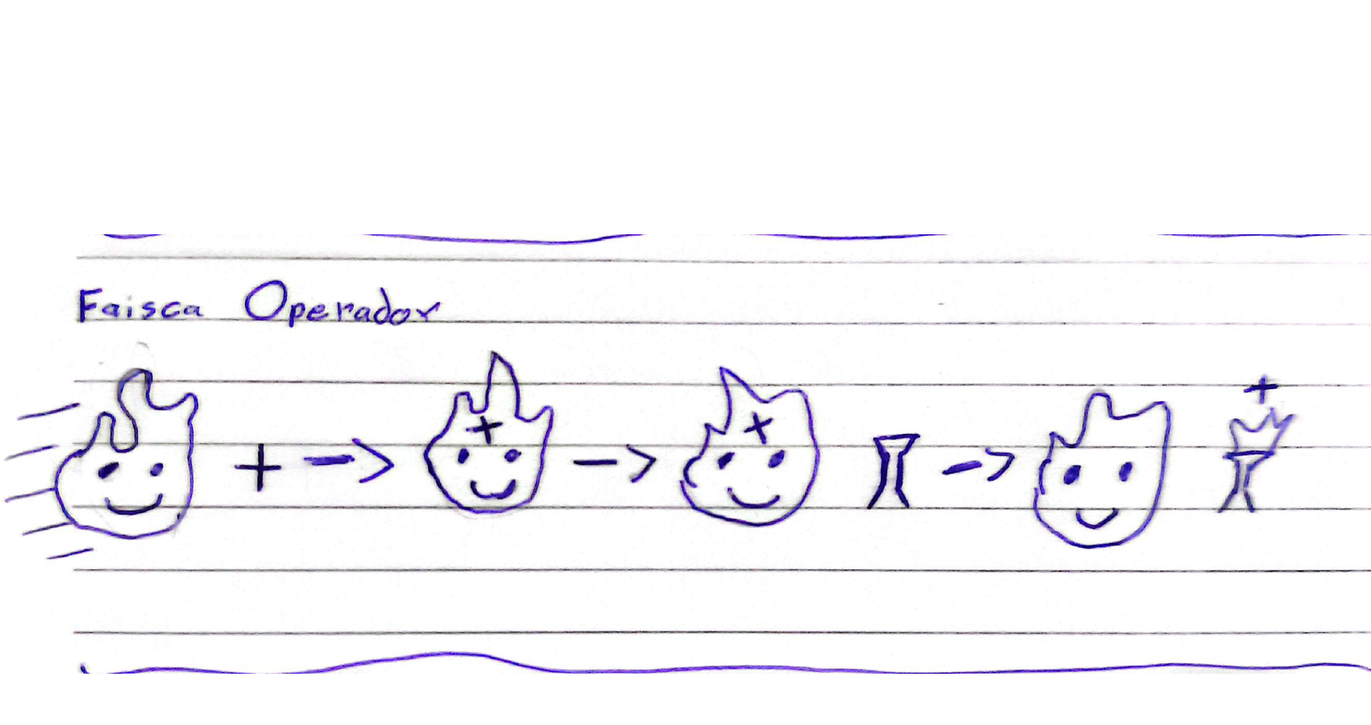
Figura 3 — Faísca-operador: Finn encontra no mapa, coleta e leva até a tocha da estação

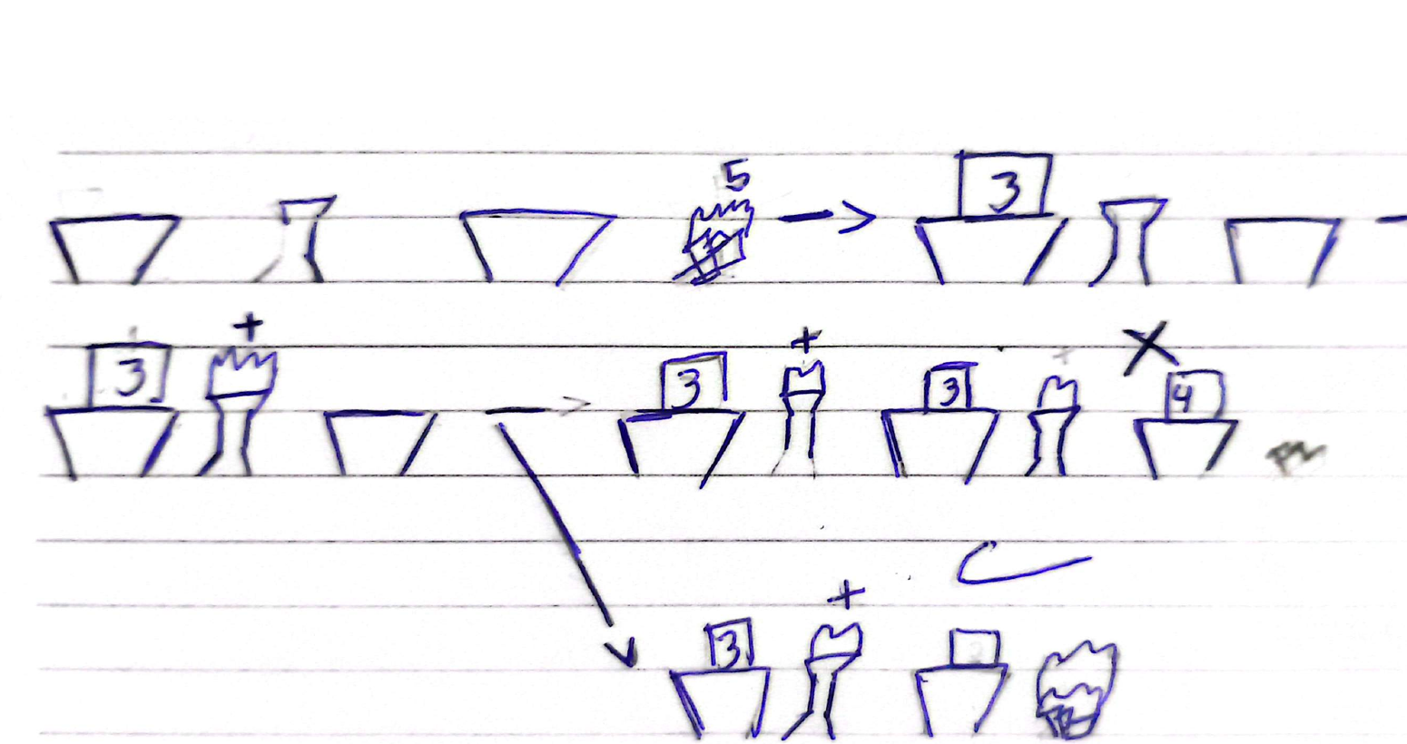
Figura 4 — Estação de Cálculo: pedestal (número), tocha (operador), plaquinha (resultado alvo)

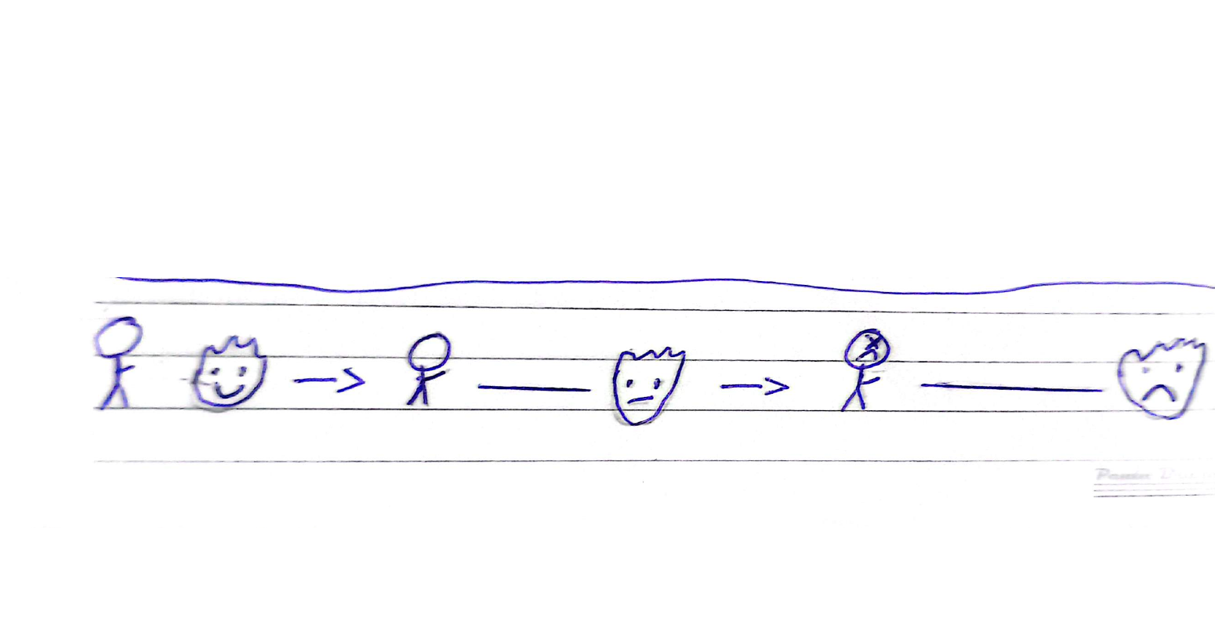
Figura 5 — Corda de luz e progressão da ansiedade: normal → inquieto → pânico

Câmera
Vista lateral 2D com profundidade de camadas — estilo South Park Stick of Truth. Câmera fixa ou com scroll lateral suave seguindo Al. Profundidade criada por sorting layers no Unity.

Sistemas

Vitória
Al coleta a Fagulha de Luz ao final da fase. O tempo é registrado e convertido em estrelas (1 a 3). Transição para a próxima fase.

Derrota
- Al fica em área totalmente escura por tempo demais
- Finn se afasta além do raio de distância por tempo demais
- Estágio 5 de ansiedade atingido e Finn não consegue alcançar Al a tempo

Sistema de Ansiedade como Dificuldade Crescente
A ansiedade não é condição de derrota direta — é dificuldade progressiva. No Estágio 5, Al paralisa por alguns segundos. Se Finn iluminar Al nesse momento, ele se recupera e volta ao Estágio 4. Só há derrota se Finn não chegar a tempo. A parceria literalmente salva Al da ansiedade.

Estágio | Descrição | Efeito Mecânico
1 — Normal | Estado inicial | Sem penalidades
2 — Inquieto | Al começa a sentir a pressão | Animações de nervosismo, levemente mais lento
3 — Ansioso | A ansiedade se manifesta | Al mais lento, raio de Finn começa a diminuir
4 — Em Pânico | Al está no limite | Al muito lento, blocos somem mais rápido, Finn com raio mínimo
5 — Paralisado | A ansiedade consumiu Al | Al imóvel. Finn pode salvar iluminando Al. Sem resgate = derrota.

Sistema de Estrelas e Progressão
Estrelas | Critério
⭐ | Completou a fase
⭐⭐ | Completou dentro do tempo médio
⭐⭐⭐ | Completou dentro do tempo ótimo

Ao conseguir 3 estrelas em todas as 4 fases de um bloco, a fase secreta daquele bioma é desbloqueada. As fases secretas são significativamente mais difíceis e recompensam com skins exclusivas: roupa alternativa para Al e cor de chama diferente para Finn.

7. Level Design
As fases são estruturadas como ilhas flutuantes dentro de dungeons fechadas — fragmentos da mente de Al navegáveis. O design é linear com exploração local: o destino é sempre único, mas o espaço entre início e fim tem múltiplas ilhas. O caminho principal entre as ilhas é sempre acessível para ambos os personagens via pontes fixas. Os obstáculos (Gelo e Lamento) bloqueiam itens do puzzle, não o caminho.

Layouts de Fase
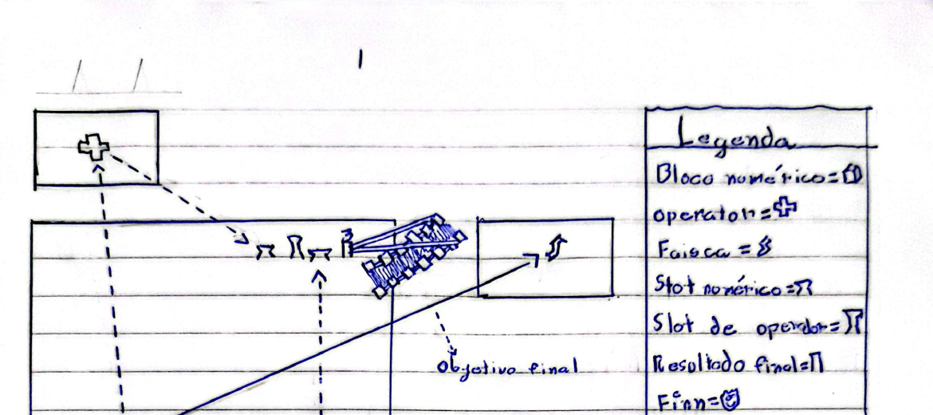
Figura 6 — Layouts Bloco 1 (A Névoa) e Bloco 2 (O Labirinto): fase simples com legenda e fase média com múltiplos blocos e obstáculo bloqueando item.

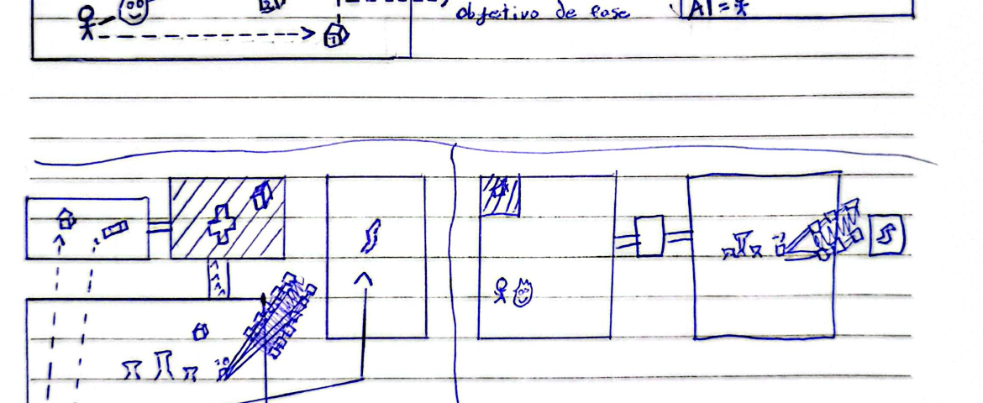
Figura 7 — Layout Bloco 3/4 (O Abismo / O Centro): fase avançada com 4+ ilhas, abertura estreita para Finn, obstáculos sem valor numérico e expressão A op B op C.

Progressão de Complexidade
Bloco | Ilhas | Elementos | Obstáculos | Matemática
1 — A Névoa | 2–3 | 1 bloco, 1 faísca | Nenhum | A + B, resultado explícito
2 — O Labirinto | 3 | 2 blocos, 1–2 faíscas | Gelo bloqueia item | A - B ou A × B
3 — O Abismo | 4 | 2 blocos, 2 faíscas | Gelo + abertura estreita | A × B ou A ÷ B, resultado sem número
4 — O Centro | 4–5 | 3 blocos, 2 faíscas | Gelo + Lamento, sem valores | A op B op C

8. Escopo do Projeto

O jogo inclui
- 16 fases principais — 4 por bloco
- 4 fases secretas — uma por bioma, desbloqueadas com 3 estrelas em todas as fases do bloco
- Sistema de estrelas — 1 a 3 por fase baseado no tempo de conclusão
- Skins desbloqueáveis — roupa alternativa do Al e cor da chama do Finn
- 2 personagens com controles assimétricos — Al (teclado) e Finn (mouse ou gamepad)
- Sistema de puzzle procedural com geração de equações únicas por sessão
- Sistema de ansiedade progressiva em 5 estágios como dificuldade crescente
- Build WebGL gratuita no Itch.io

O jogo não inclui
- Sistema de economia interna — sem moeda, XP ou itens consumíveis. Distribuição gratuita via Itch.io. Monetização futura via doação voluntária.
- Multiplayer online — cooperativo local é o escopo
- Cálculos com fração, potenciação ou prioridade de operações
- Sistema de save — cada sessão começa do início
- Escuridão dinâmica com comportamento ativo

9. Prototipagem
O projeto está na fase inicial de prototipagem. Os protótipos planejados para as férias de junho/julho de 2026 têm como objetivo validar as mecânicas centrais antes de avançar para o desenvolvimento completo das fases.
- Protótipo de movimentação — validar controle do Al (WASD) e Finn (lerp com mouse/gamepad) em cena simples com escuridão básica
- Protótipo da Estação de Cálculo — validar encaixe de bloco-dado e faísca-operador, preview de resultado e disparo de reação no mapa
- Protótipo do sistema de ansiedade — validar transição entre estágios, efeito de paralisia no Estágio 5 e resgate pelo Finn

Protótipo | Objetivo | Resultado
[a preencher conforme avança] | [a preencher] | [a preencher]

10. Interface (UI/UX)

HUD
Princípio central: HUD mínimo — o mundo comunica o estado do jogo.

Elemento | Como comunica
Energia do Finn | Chama muda de amarelo quente para azul frio quando energia está baixa
Raio de distância | Corda de luz entre Al e Finn — fica vermelha quando crítico
Decaimento de luz | Ambiente escurece progressivamente — sem indicador na tela
Ansiedade do Al | Animações, velocidade e expressões — sem barra na interface
Estação de Cálculo | Slots visíveis no cenário com preview do resultado em tempo real
Fagulha de Luz | Sempre visível como objetivo da fase
Tochas do mapa | Acendem conforme resultado se aproxima do valor correto
Obstáculos | Valor indicado no próprio elemento (número + símbolo > ou <)
Estrelas | Exibidas na tela de conclusão de fase — não durante o jogo

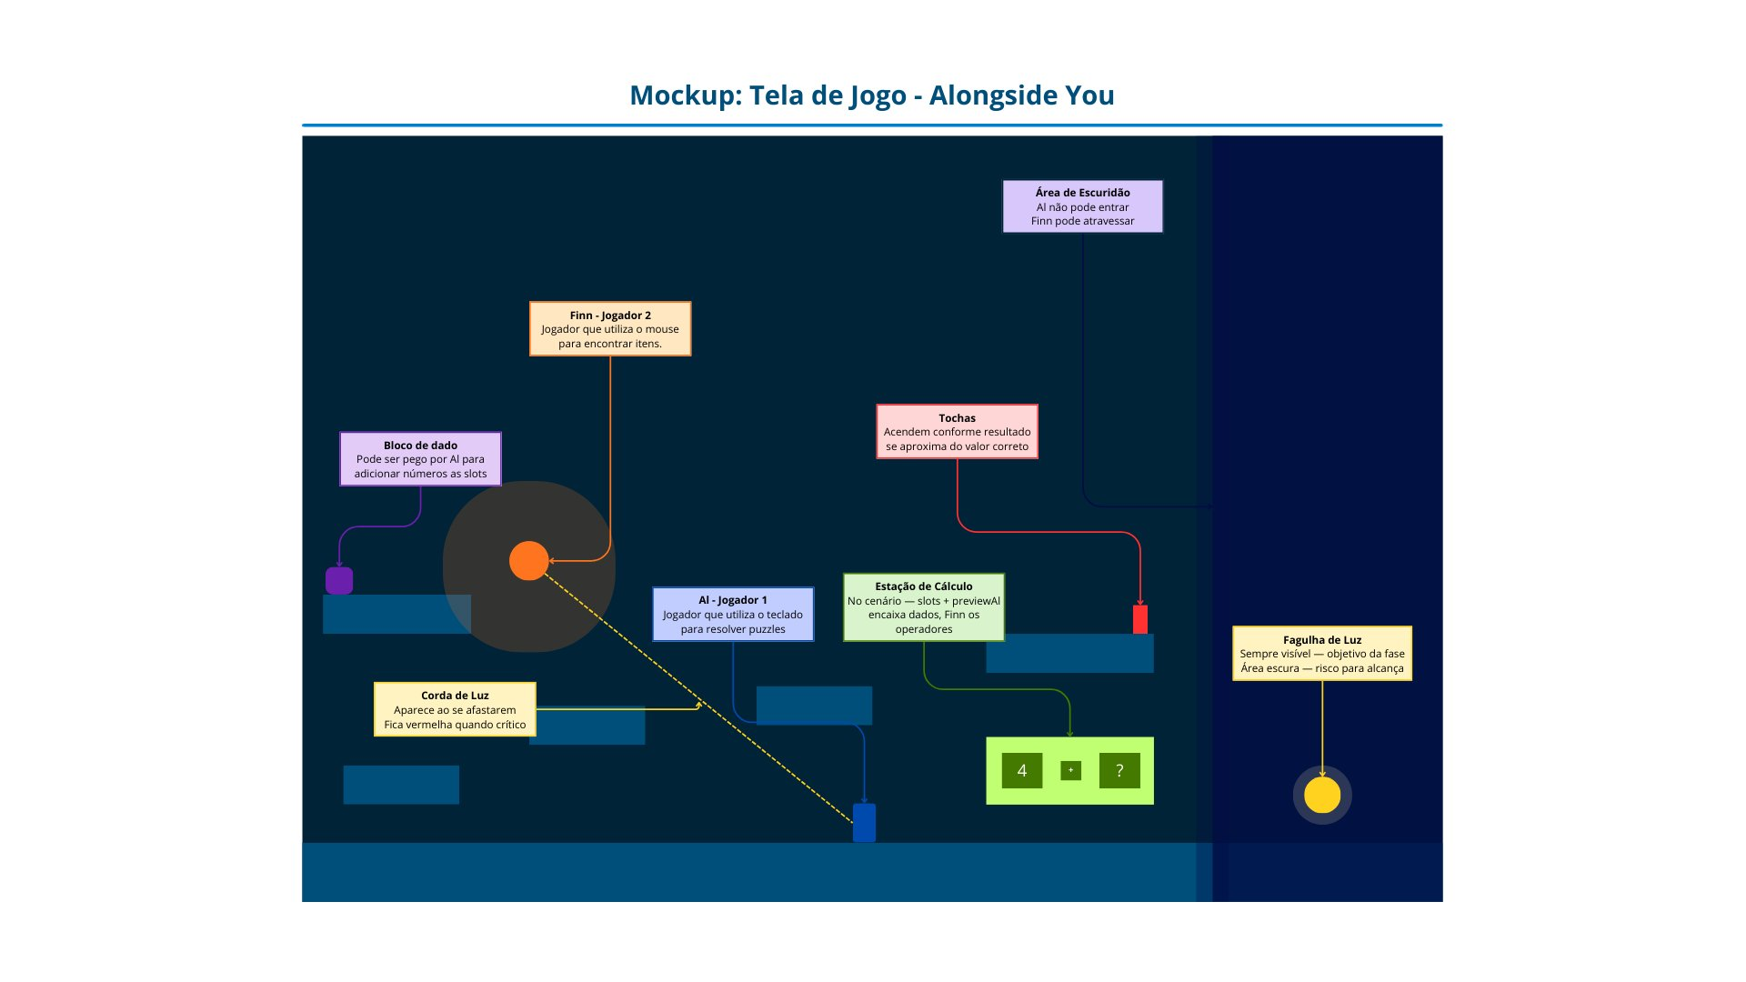
Figura 9 — Mockup da tela de jogo com elementos do mundo comunicando o estado

Menus
- Menu principal: Jogar, Configurações, Créditos
- Seleção de fases: mapa mental com estrelas por fase e fases secretas indicadas com cadeado
- Menu de pausa: Continuar, Reiniciar Fase, Voltar ao Menu
- Tela de game over: animação narrativa + frase aleatória + Tentar Novamente
- Tela de conclusão: Fagulha coletada + estrelas ganhas + próxima fase

Flow de Menus
De | Para | Ação
Menu Principal | Seleção de Fases | Jogar
Seleção de Fases | Jogo | Seleciona fase → inicia
Jogo | Menu de Pausa | ESC
Menu de Pausa | Jogo | Continuar
Menu de Pausa | Seleção de Fases | Voltar ao Menu
Menu de Pausa | Jogo (reiniciado) | Reiniciar Fase
Jogo | Tela de Game Over | Condição de derrota
Tela de Game Over | Jogo (reiniciado) | Tentar Novamente
Jogo | Tela de Conclusão | Fagulha coletada
Tela de Conclusão | Próxima fase | Continuar

Controles
Jogador | Input | Ação
Al — J1 | A / D | Mover para esquerda / direita
Al — J1 | W / S | Mover para cima / baixo (onde aplicável)
Al — J1 | Espaço | Pegar / largar bloco-dado
Al — J1 | Q | Girar face do dado para esquerda
Al — J1 | E | Girar face do dado para direita
Al — J1 | F | Confirmar resultado na Estação de Cálculo
Finn — J2 (padrão) | Mouse (mover) | Finn segue o cursor com lerp
Finn — J2 (padrão) | Clique esquerdo | Coletar faísca-operador / interagir
Finn — J2 (alternativo) | Analógico direito — gamepad | Finn segue o analógico com lerp
Finn — J2 (alternativo) | Botão direito — gamepad | Coletar faísca-operador / interagir
Ambos | ESC | Abrir menu de pausa

11. Direção Visual
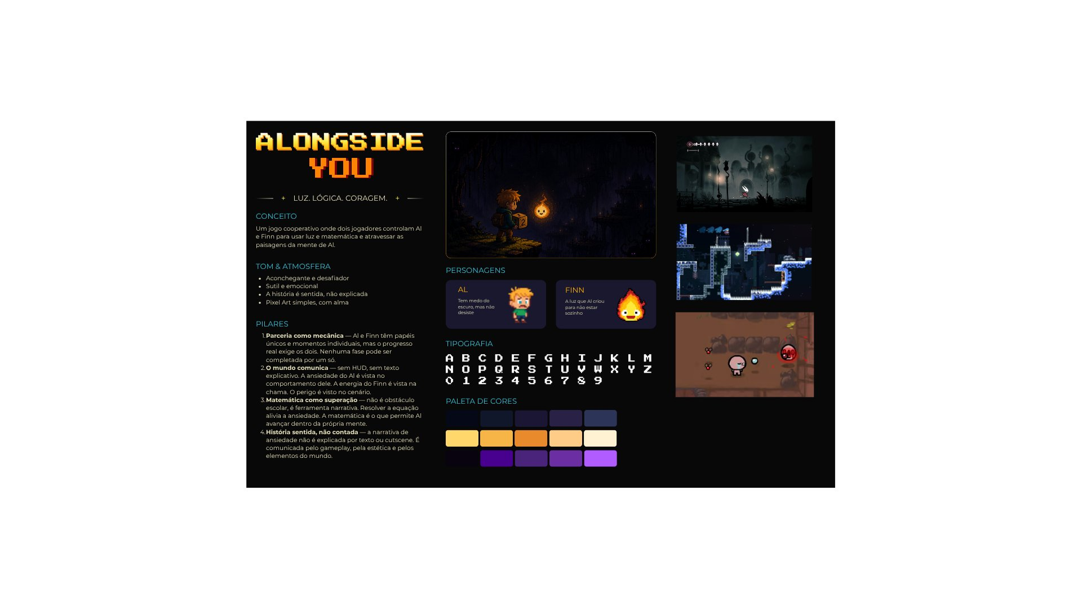
Figura 10 — Mood board com conceito visual, personagens, paleta de cores e referências

Estilo Visual
- Vista lateral 2D com profundidade de camadas — estilo South Park Stick of Truth
- Sprites planos (flat) sem perspectiva nos personagens
- Profundidade criada por sorting layers no Unity — fundo, meio e primeiro plano
- Escuridão como camada sobreposta — luz do Finn cria recorte circular
- Placeholders geométricos durante o desenvolvimento, arte final nas últimas semanas

Referências Visuais
Referência | Inspiração
South Park: Stick of Truth | Estilo visual flat, sprites 2D laterais, personagens recortados no cenário
Hollow Knight | Atmosfera escura, paleta fria, mundo que comunica emoção sem texto
Celeste | Fluidez de animação, game feel e ansiedade sem punição
Moonleap | Estrutura de puzzle cooperativo — referência mecânica principal
The Binding of Isaac | Pixel art expressivo com personagens pequenos e legíveis
Rotom (Pokémon) | Referência de character design para Finn: chama com rosto expressivo

12. Áudio

Som | Onde usar | Loop | Descrição
Trilha — A Névoa | Bioma 1 (fases 1–4) | Sim | Levemente melancólica, etérea, sons de água distante
Trilha — O Labirinto | Bioma 2 (fases 5–8) | Sim | Mais tensa, grave, ecos de pedra
Trilha — O Abismo | Bioma 3 (fases 9–12) | Sim | Minimalista, frequências baixas, desorientador
Trilha — O Centro | Bioma 4 (fases 13–16) | Sim | Etéreo e quase silencioso, bells e pad suave
Progressão de ansiedade | Estágios 2 a 5 | Sim | Camadas adicionais de tensão sobre a trilha base
Encaixar bloco-dado | Al encaixa no slot | Não | Clique satisfatório com peso de encaixe
Confirmar equação correta | Resultado validado | Não | Recompensador, leve e positivo
Coletar Fagulha | Fim de fase | Não | Clímax suave, expansivo
Pânico do Al | Efeito de pânico ativado | Não | Som curto e tenso, distorção leve
Finn colidindo | Finn bate na parede | Não | Leve e cômico — reforça personalidade
Recarregar Finn | Finn absorve fonte de luz | Não | Agradável, brilhante, reforço positivo
Game Over | Tela de derrota | Não | Suave e triste — sem punição sonora
Estrelas ganhas | Tela de conclusão | Não | Som progressivo para 1, 2 e 3 estrelas
Fase secreta desbloqueada | Ao completar 3★ em todas do bloco | Não | Som especial, expansivo e recompensador

13. Animação

Animação | Personagem | Loop | Descrição
Idle | Al | Sim | Respiração suave, leve balanço — comunica inquietação mesmo parado
Andar | Al | Sim | Caminhada lateral com bloco ou sem bloco na mão
Pegar bloco | Al | Não | Al se abaixa e levanta com o bloco nas mãos
Girar dado | Al | Não | Mãos giram o bloco, faces mudam visivelmente
Encaixar bloco | Al | Não | Al empurra o bloco no slot do pedestal
Pânico | Al | Não | Recuo com mão na cabeça — sem input disponível durante
Inquieto (estágio 2) | Al | Sim | Movimentos nervosos, olha para os lados
Ansioso (estágio 3) | Al | Sim | Postura curvada, passos mais lentos
Em pânico (estágio 4) | Al | Sim | Tremor visível, movimentação muito lenta
Paralisado (estágio 5) | Al | Não | Al se encolhe no chão — aguardando Finn
Idle | Finn | Sim | Chama oscila suavemente, expressão sorridente
Voar | Finn | Sim | Chama inclina levemente na direção do movimento
Coletar faísca | Finn | Não | Pulso de luz ao absorver o operador
Colidir com parede | Finn | Não | Espatifa e se reconstrói — leve e cômico
Energia baixa | Finn | Sim | Chama encolhe, cor muda para azul frio
Recarregando | Finn | Não | Pulso de calor ao absorver a fonte de luz
Skin alternativa Al | Al | Sim | Roupa diferente em todas as animações — desbloqueada pelas fases secretas
Skin alternativa Finn | Finn | Sim | Cor da chama diferente em todas as animações — desbloqueada pelas fases secretas

14. Arquitetura de Software

Estrutura Geral
- GameManager central — coordena estado do jogo, transições de fase e comunicação entre sistemas
- Sistemas separados por responsabilidade — cada script tem uma função clara
- GameManager dividido em duas camadas: GameStateMachine (classe C# pura, sem dependência da engine) e GameManager (MonoBehaviour singleton que a instancia e expõe às demais cenas)
- ScriptableObjects para configuração de fase — parâmetros configuráveis no editor sem alterar código
- Prefabs reutilizáveis — bloco-dado, faísca-operador, tocha, checkpoint, obstáculos

Sistemas e Interações
Os sistemas se comunicam por eventos — sem acoplamento direto entre scripts. Abaixo os sistemas principais e como se notificam:

Sistema | Responsabilidade | Notifica
GameManager | Estado global, transições de fase, vitória e derrota | Todos os sistemas ao mudar de fase
PuzzleGenerator | Gera equações por geração reversa a partir do resultado. Ver: github.com/EricSemCDev/Equation-Generator | CalculationStation com a equação gerada
AnxietySystem | Controla os 5 estágios de ansiedade do Al e aplica efeitos progressivos | LightSystem (diminuir raio no Estágio 3) e GameManager (Estágio 5 atingido)
LightSystem | Gerencia energia do Finn, decaimento global e checkpoints | AnxietySystem quando Finn ilumina Al no Estágio 5 (resgate)
DistanceRope | LineRenderer entre Al e Finn com lógica de cor por distância | AnxietySystem (distância crítica aumenta estágio) e GameManager (separação prolongada = derrota)
CalculationStation | Valida expressão montada e dispara reações no mapa | AnxietySystem (equação correta alivia estágio) e GameManager (resultado válido = reação no mapa)
InputManager | Gerencia inputs de Al (teclado/gamepad) e Finn (mouse/gamepad) separadamente, bloqueando input fora do estado Playing | Al e Finn com os inputs correspondentes a cada frame, zerados quando o jogo está pausado ou no menu
FinnTargetSystem | Calcula o ponto-alvo (target offset) que o Finn persegue, unificando mouse (clique + direção) e gamepad (analógico direito) com aceleração e desaceleração via Mathf.SmoothDamp | Movimento do Finn a cada frame, seguindo o alvo calculado

PuzzleGenerator — Algoritmo de Geração Reversa
O gerador parte do resultado e constrói a equação de trás para frente, garantindo solução em 100% dos casos:
- 1. Sorteia resultado alvo dentro do range configurado para a fase
- 2. Aplica operadores inversos a partir do resultado para encontrar os valores dos blocos
- 3. Gera as demais faces de cada bloco com valores aleatórios dentro do range permitido
- 4. Seleciona faíscas-operador necessárias para a solução e adiciona extras como distratores
Repositório do algoritmo: github.com/EricSemCDev/Equation-Generator

Tecnologias Utilizadas
Categoria | Ferramenta
Engine | Unity 2022.3 LTS
Linguagem | C#
Arte | Aseprite — pixel art
Versionamento | Git + GitHub
CI/CD | GitHub Actions + game-ci
Documentação | Wiki do GitHub + /docs
Testes | Unity Test Framework (uso pontual, sem TDD obrigatório)
Distribuição | Itch.io (WebGL) + Windows

15. Testes e Playtests

Planejamento
Os playtests serão realizados em duas frentes com objetivos distintos:

Frente 1 — Jogadores com experiência em puzzle/plataforma
Objetivo: validar mecânicas e balanceamento. Aspectos avaliados:
- Compreensão intuitiva da mecânica de giro do bloco-dado sem tutorial
- Naturalidade da assimetria teclado/mouse — atrito físico e ergonômico
- Leitura do feedback visual das tochas como indicador de proximidade do resultado
- Percepção do sistema de estrelas como motivador de rejogo, não de pressão

Frente 2 — Pessoas sem experiência em jogos identificadas pelo tema
Objetivo: validar acessibilidade e onboarding. Aspectos avaliados:
- Conclusão das primeiras 2 fases sem instrução direta
- Identificação emocional com a narrativa do Al
- Nível de frustração no Estágio 5 — se o resgate pelo Finn parece justo
- Compreensão dos obstáculos com condição > ou < sem explicação

Melhorias Possíveis
- Onboarding: se jogadores não entendem o giro do dado → adicionar dica visual nas primeiras fases
- Ergonomia: se atrito físico for alto → recomendar gamepad para Finn
- Balanceamento: se Estágio 5 gera frustração → aumentar tempo de paralisia ou facilitar resgate
- Dificuldade: se estrelas 2 e 3 forem inalcançáveis → ajustar tempos-alvo por fase

Data | Participantes | Principais problemas
[a preencher durante o desenvolvimento] | [a preencher] | [a preencher]

16. Cronograma

Período | Marco | Entregas
Port. I — Mar–Mai 2026 | RFC + Documentação | GDD v7.3, RFC completa, validação de demanda, repositório configurado
Férias — Jun–Jul 2026 | Fundação Técnica | Unity configurado, CI/CD, protótipos de movimentação e Estação de Cálculo
Agosto 2026 | Alpha Core | Al e Finn funcionais, Estação de Cálculo, sistema de ansiedade com Estágio 5
Setembro 2026 | Alpha Completo | Bloco 1 (fases 1–4), gerador procedural, sistema de estrelas, playtests iniciais
Outubro 2026 | Beta | Fases 5–15, obstáculos, fases secretas, skins, playtests externos
Novembro 2026 | Gold + Entrega | Fase 16, arte final, som, menus, build Itch.io, playtests finais

17. Riscos do Projeto

Risco | Impacto | Mitigação
Arte pixel art consumir mais tempo | Alto | Placeholders durante todo o desenvolvimento, arte final nas últimas semanas
Ergonomia do co-op teclado+mouse | Médio | Suporte a gamepad para Finn. Playtests com diferentes configurações de assento.
Balanceamento do sistema de ansiedade | Médio | Parâmetros via ScriptableObject para ajuste rápido. Playtest frequente.
Tempos-alvo para estrelas difíceis de calibrar | Médio | Coletar dados de tempo nos playtests iniciais antes de definir os targets finais
Cooperativo local dificultar playtests solo | Baixo | Modo debug com Finn controlado por IA simples para testes internos

18. Limitações Conhecidas
- Multiplayer online — cooperativo local é o escopo do projeto
- Sistema de save — cada sessão começa do início
- Escuridão dinâmica com comportamento ativo
- Cálculos com fração, potenciação ou prioridade de operações
- Suporte a mais de 2 jogadores
- Sistema de economia interna — decisão intencional de design
- Localização — o jogo será desenvolvido em português

19. Decisões Importantes

Data | Decisão | Motivo
06/03/26 | Nome alterado para Alongside You | Nome anterior fraco para portfólio. Alongside You captura parceria e superação emocional.
06/03/26 | Bobby renomeado para Finn | Al + Finn = Final — a parceria é o que leva Al ao fim da jornada.
06/03/26 | Blocos redesenhados como dados com faces giráveis | Valores fixos eliminariam criatividade. Faces giráveis permitem múltiplas soluções.
06/03/26 | Faíscas-operador como mecânica do Finn | Finn estava passivo. Coletar operadores torna o J2 agente ativo do puzzle.
06/03/26 | Escuridão definida como estática | Escuridão dinâmica sem ganho narrativo. Estática com decaimento global entrega a mesma tensão.
10/03/26 | Áreas de Lamento e Memórias de Gelo criadas | Vento e plantas sem conexão narrativa. Novos obstáculos fecham narrativa e mecânica.
10/03/26 | Obstáculos bloqueiam itens, não o caminho principal | Se obstáculo bloqueia o caminho, um dos jogadores ficaria preso. Itens bloqueados mantém o design cooperativo.
10/03/26 | Corda de luz em vez de indicador numérico | Número de metros quebrava imersão. Corda é diegética e legível para ambos.
10/03/26 | Puzzle gerado proceduralmente | Puzzles fixos permitiriam memorização, eliminando o raciocínio matemático.
10/03/26 | Sistema de ansiedade progressiva adicionado | Professor apontou falta de urgência. Ansiedade cria pressão coerente com a narrativa.
15/03/26 | Migração para Unity 2022.3 LTS | Unity 6 sem imagem Docker no game-ci. 2022.3 LTS tem suporte completo e estável.
22/05/26 | Vista lateral flat substituindo platformer convencional | Mais simples em pixel art. Mantém todas as mecânicas sem alteração.
22/05/26 | Pilares de design definidos | Professor identificou ausência de filosofia de design explícita.
22/05/26 | Pulo removido dos controles do Al | Vista lateral flat não exige pulo. Simplifica controles.
25/06/26 | Ansiedade muda de derrota para dificuldade crescente | Professor apontou conflito com Celeste como referência. Estágio 5 paralisa, Finn salva.
25/06/26 | Gamepad adicionado como alternativa para Finn | Professor apontou risco ergonômico do co-op teclado+mouse. Gamepad resolve o atrito físico.
25/06/26 | Logline narrativa definida | Professor identificou ausência de narrativa explícita. Al é filho de pais inconsistentes, Finn é amigo imaginário.
29/06/26 | 16 fases principais + 4 fases secretas substituindo 20 fases lineares | Sistema de estrelas e fases secretas cria progressão visual e loop de rejogo sem economia interna.
29/06/26 | Skins como recompensa das fases secretas | Roupa do Al e cor do Finn como personalização — recompensa estética sem impacto em gameplay.
06/08/26 | GameManager separado em duas camadas: GameStateMachine (classe C# pura) e GameManager (MonoBehaviour singleton) | Viabiliza testes automatizados isolados da engine. Mantido mesmo após a remoção do TDD por ser boa prática de arquitetura, não exclusiva de teste.
08/08/26 | InputManager centraliza Al (teclado/gamepad) e Finn (mouse/gamepad), bloqueando input fora do estado Playing | Evita que os personagens se movam durante menu ou pausa. Centraliza toda leitura de input em um único ponto do código.
12/08/26 | Movimento do Finn passa a usar sistema de ponto-alvo (target offset) com Mathf.SmoothDamp, unificando mouse e gamepad | Clique do mouse e analógico direito alimentam a mesma mecânica. SmoothDamp entrega aceleração e desaceleração suaves em vez de movimento abrupto, com indicador visual do alvo.
13/08/26 | TDD removido como processo obrigatório do projeto | Alinhado com os professores orientadores: para o escopo e prazo do projeto, playtests ao final entregam mais valor que testes automatizados durante o desenvolvimento. Arquitetura resultante do processo de TDD foi mantida.

20. Créditos
A ser atualizado conforme o desenvolvimento avança e assets externos forem utilizados.

Recurso | Fonte | Licença
[a preencher] | [a preencher] | [a preencher]

21. Evidências de Aceite dos Professores Orientadores
Esta seção reúne as evidências de aceite dos professores orientadores, conforme exigido para a entrega final do PAC. Os registros abaixo foram coletados via Microsoft Teams.

Professor Claudinei Dias
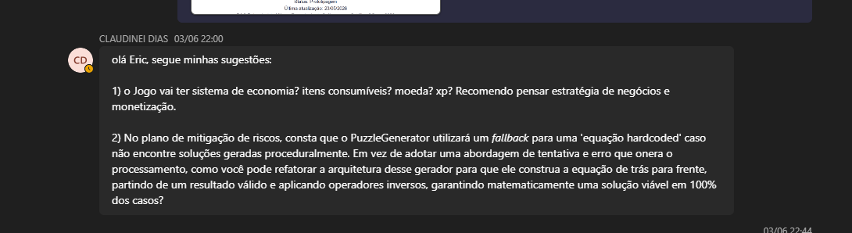
Figura 11 — Sugestões iniciais do Professor Claudinei Dias sobre sistema de economia e arquitetura do PuzzleGenerator

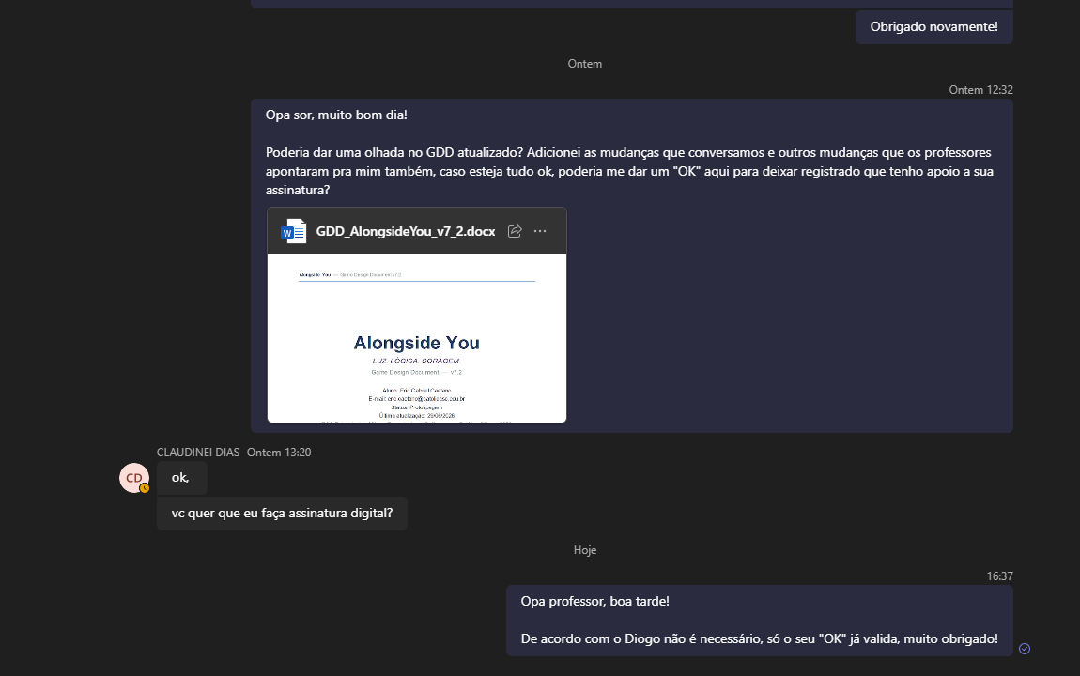
Figura 12 — Aceite do Professor Claudinei Dias após revisão do GDD atualizado

Considerações do Professor Claudinei Dias
- Questionou se o jogo teria sistema de economia, itens consumíveis, moeda ou XP, recomendando pensar estratégia de negócios e monetização — respondido na seção 8 (Escopo) e 18 (Limitações Conhecidas), com a ausência de economia interna justificada como decisão intencional de design
- Sugeriu refatorar o PuzzleGenerator para construir a equação de trás para frente, partindo de um resultado válido e aplicando operadores inversos, garantindo solução em 100% dos casos — implementado e documentado na seção 14 (Arquitetura de Software), com algoritmo disponível em github.com/EricSemCDev/Equation-Generator
- Aceite confirmado via mensagem direta após revisão do documento atualizado

Professor Diego Sauter Possamai
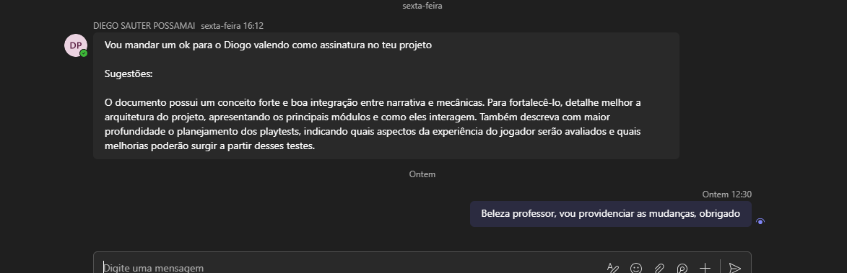
Figura 13 — Sugestões e aceite do Professor Diego Sauter Possamai, repassado via Professor Diogo

Considerações do Professor Diego Sauter Possamai
- Destacou que o documento possui conceito forte e boa integração entre narrativa e mecânicas
- Recomendou detalhar melhor a arquitetura do projeto, apresentando os principais módulos e como eles interagem — respondido na seção 14 (Arquitetura de Software), com tabela de sistemas e suas notificações entre si
- Recomendou descrever com maior profundidade o planejamento dos playtests, indicando quais aspectos da experiência do jogador serão avaliados e quais melhorias poderão surgir — respondido na seção 15 (Testes e Playtests), com duas frentes de teste e melhorias possíveis por categoria
- Aceite registrado como válido por meio de confirmação do Professor Diogo

22. Reflexão Final
A ser preenchido ao final do projeto com principais desafios, aprendizados técnicos e o que seria feito diferente.
O projeto até aqui demonstrou que decisões de design documentadas com justificativa clara são mais valiosas do que features sem raciocínio explícito. A cada feedback de professor, o jogo ficou mais coerente — não porque mudou de direção, mas porque ficou mais honesto sobre suas intenções.

Alongside You — GDD v7.3 — PAC Extensionista VII — Engenharia de Software — Católica SC

